МИНОБРНАУКИ РОССИИ
Санкт-Петербургский государственный
электротехнический университет
«ЛЭТИ» им. В.И. Ульянова (Ленина)
Кафедра ИС

Курсовая РАБОТА
по дисциплине «Технологии разработки сложного программного обеспечения»
Тема: Разработка программного обеспечения по методологиям Waterfall и Agile

Студентка гр. 7373 |  | Юруть Е. А.
Студент гр. 7373 |  | Дементьев М. Е.
Студент гр. 7373 |  | Икрамов Н. В.
Преподаватель |  | Синёв В. Е.

Санкт-Петербург
2022
ЗАДАНИЕ
на курсовую работу

Студентка Юруть Е. А.
Студент Дементьев М. Е.
Студент Икрамов Н. В.
Группа 7373
Тема работы: разработка программного обеспечения по методологиям Waterfall и Agile

Исходные данные:
таблица данных по COVID-19 студентов медицинского колледжа
Содержание пояснительной записки:
«Введение», «Методология Waterfall», «Анализ требований проекта», «Проектирование», «Реализация ПО», «Тестирование продукта», «Интеграция системы», «Поддержка», «Методология Agile», «Что такое методология Agile», «Распределение задач и разработка», «Результат», «Заключение», «Список использованных источников», «Приложение»
Предполагаемый объем пояснительной записки:
Не менее 15 страниц.
Дата выдачи задания:
Дата сдачи реферата:
Дата защиты реферата:
Студентка гр. 7373 |  | Юруть Е. А.
Студент гр. 7373 |  | Дементьев М. Е.
Студент гр. 7373 |  | Икрамов Н. В.
Преподаватель |  | Синёв В. Е.

Аннотация

В данной курсовой работе разработаны два приложения на базе Android-платформы. Первое приложение разработано по методологии «Waterfall», а второе по методологии «Agile». Приложения помогают сотрудникам медицинских учреждений быстрее и удобнее находить информацию в базе данных сотрудников/студентов.

Summary

In this course work, two applications based on Android platforms have been developed. The first application was developed according to the "Waterfall" methodology, and the second - according to the "Agile" methodology. Institutional sizing techniques are faster and closer to staff/student databases.

содержание

 | Введение | 6
1. | Методология Waterfall | 7
1.1. | Анализ требований проекта | 10
1.2. | Проектирование | 11
1.3. | Реализация ПО | 12
1.4. | Тестирование продукта | 13
1.5. | Интеграция системы | 14
1.6. | Поддержка | 15
2. | Методология Agile | 16
2.1. | Что такое методология Agile | 16
2.2. | Распределение задач и разработка | 18
2.3. | Результат | 20
 | Заключение | 22
 | Список использованных источников | 23
 | Приложение | 24

введение

В современном мире объемы данных растут в геометрической прогрессии и эти данные нужно в удобной форме доставлять до людей, которые работают и анализируют эти данные. Но и разработка ПО предоставляющее такие возможности тоже усложняется. Много аспектов, которые нужно контролировать, правильно выстраивать работу. Все это необходимо для качественной разработки и поддержки ПО с минимальными вложениями.
Для решения данной проблемы будут использованы методологии построения работы под названием «Waterfall» и «Agile». Данный подход позволяет упростить разработку ПО, работая в команде.
В качестве ПО было выбрано мобильное приложение, так как мы проводим с телефоном большую часть времени и смогли в любой момент добраться до интересующих нас данных. Приложение будет на базе Android-системы и будет разработано на языке Kotlin.

1. Методология Waterfall

Каскадная модель (англ. waterfall model, иногда переводят, как модель «Водопад») — модель процесса разработки программного обеспечения, в которой процесс разработки выглядит как поток, последовательно проходящий фазы анализа требований, проектирования, реализации, тестирования, интеграции и поддержки.
Следуя каскадной модели, разработчик переходит от одной стадии к другой строго последовательно. Сначала полностью завершается этап «определение требований», в результате чего получается список требований к ПО. После того как требования полностью определены, происходит переход к проектированию, в ходе которого создаются документы, подробно описывающие для программистов способ и план реализации указанных требований. После того как проектирование полностью выполнено, программистами выполняется реализация полученного проекта. На следующей стадии процесса происходит интеграция отдельных компонентов, разрабатываемых различными командами программистов. После того как реализация и интеграция завершены, производится тестирование и отладка продукта; на этой стадии устраняются все недочёты, появившиеся на предыдущих стадиях разработки. После этого программный продукт внедряется и обеспечивается его поддержка — внесение новой функциональности и устранение ошибок.

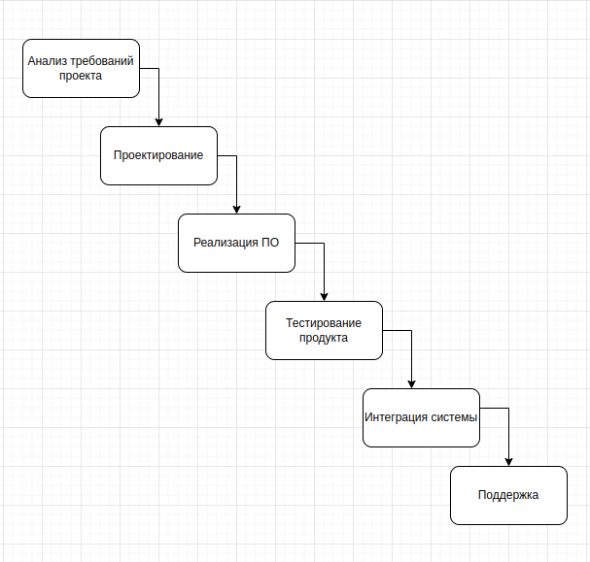
Рисунок 1. Диаграмма методологии Waterfall

Для классической модели разработки программного обеспечения выделяют следующие этапы:
- Анализ требований проекта. Определяются программные требования для информационной предметной области системы.
- Проектирование. Разрабатывается и формулируется логически последовательная техническая характеристика программной системы. Детализация системы.
- Реализация ПО. Воплощение полноценного проекта.
- Тестирование продукта. Тестовая эксплуатация продукта
- Интеграция системы. Включает установку и официальную приёмку продукта.
- Поддержка. Предоставление технической помощи по продукту после запуска в коммерческую эксплуатацию.
Эта модель подразумевает строго последовательное и однократное выполнение каждой фазы проекта. Переход от одной фазы к другой возможен только после успешного завершения предыдущего этапа. Каждый этап подразумевает детальное планирование и полную корректность результата этапа.
Такие жёсткие ограничения последовательности позволяет построить процесс разработки, который максимально прозрачен и удобен для Заказчика.

1.1. Анализ требований проекта

Исходные данные для разработки ПО (рисунок 2):

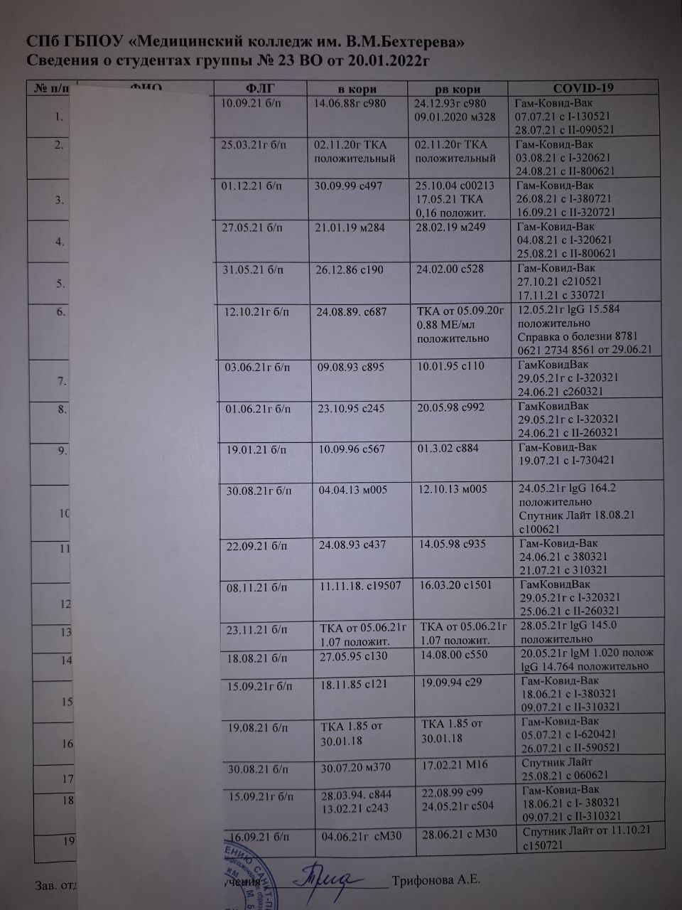
Рисунок 2. Исходные данные

По этим данным необходимо разработать систему для удобного получения исходных данных, их фильтрации и тд.

1.2. Проектирование

В первую очередь нам необходимо разработать базу данных, в который будут храниться данные по сотрудникам/студентам. По данным необходимо реализовать поиск по ФИО и в приемлемом виде выводить эти данные для последующего ознакомления.
С точки зрения разработки мобильного приложения: пользователя будет встречать единственный экран, в котором списком будут отображаться данные по людям из базы. Справа внизу будет кнопка добавления новых данных (людей).
Прототип приложения выглядит следующим образом (рисунок 3):

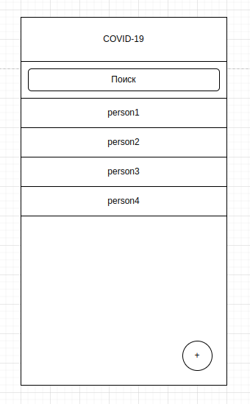
Рисунок 3. Прототип приложения

1.3. Реализация ПО

В самом начале мы разрабатываем архитектуру приложения, выстраиваем связи как наши данные будут появляться на экране и как будет осуществляться поиск. В качестве архитектуры был паттерн MVVM (model — view — viewmodel). В данном паттерне за логику работы экрана отвечает viewmodel, она хранит текущее состояние экрана, данные, которые должны отображаться в списке и через нее происходит поиск. Данный подход рекомендует использовать Google для обеспечения максимального разделения ответственностей и удобной тестировки и масштабирования приложения. В нашем случае это не так важно, но всегда нужно стремиться разрабатывать грамотную архитектуру.
Model отвечает за хранение моделей (объектов) данных, которые мы получаем с локальной базы данных. Локальную базу можно легко заменить на сервер (в нашем случае достаточно заменить API), а бизнес логика остается неизменной, тк данные будут такими же, и работа с ними остается такой же.
При запуске приложения пользователя встречает экран с отображением данных по сотрудникам, а для тестирования работы ПО по нажатию на знак кнопку «+» в список вносятся тестовые данные.
Код и apk (файл для установки на мобильное устройство) находятся в приложении.

1.4. Тестирование продукта

В разработке данного ПО тестирование с помощью сторонних библиотек необязательно. В данной системе единственное изменение состояния приложения — это поиск сотрудника по ФИО. В данном случае тестирование можно провести вручную. Ниже приведены примеры поиска сотрудников по ФИО (рисунок 4):

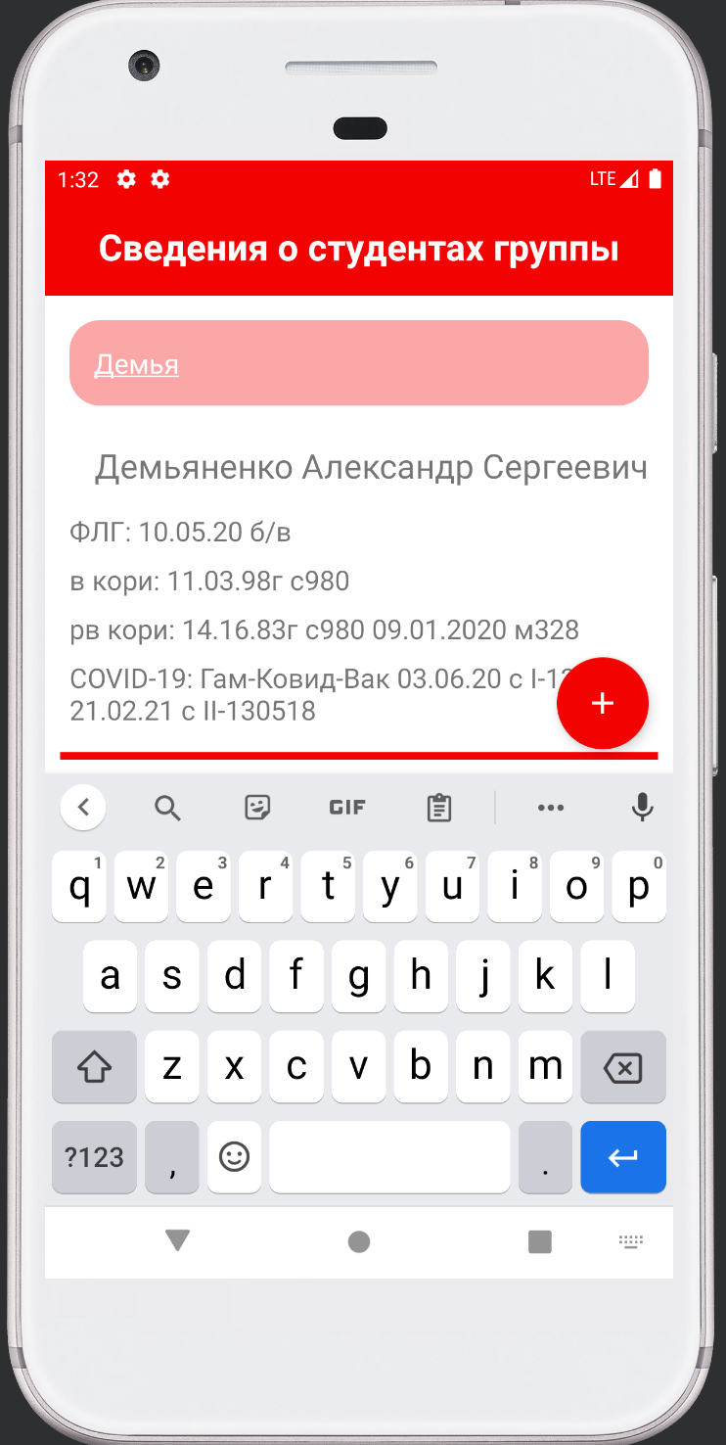
Рисунок 4. Проверка работы приложения

1.5. Интеграция системы

На данном этапе разработки ПО решение отправляется непосредственно к заказчику и происходит его проверка. На этом этапе также происходит проверка работоспособности и того, как сотрудникам удобно им пользоваться. Наш опыт показал, что поиск довольно удобен и то, что это мобильное приложение, добавляет еще больше удобства для эксплуатации ПО.

1.6. Поддержка

На данном этапе разработки ПО начинается поддержка продукта. Разработчики добавляют новый функционал в продукт (если того требуют заказчики), либо этот этап пропускается если разработка идет в одностороннем порядке, где права на владение полностью передаются заказчику. Данный этап является последним.
2. Методология Agile

Подход к управлению проектами Agile был разработан как более гибкий и эффективный способ вывода продукции на рынок. Английское слово agile означает способность быстро и легко двигаться. Соответственно, подход Agile позволяет командам проектов легче и быстрее адаптироваться к изменениям.
Количество неизвестных во многих сегодняшних проектах превышает возможности их адекватной обработки в рамках традиционной методологии управления проектами. Такая неопределенность сильно усложняет документирование требований и успешную адаптацию к изменениям.
Из этого руководства вы узнаете о сути методологии Agile, а также о том, на каких проектах целесообразно использовать гибкий подход и о способах его эффективного внедрения.

2.1. Что такое методология Agile

Методология Agile представляет собой подход к управлению проектами, использующий для организации проектов четыре ценности и 12 принципов.
В манифесте Agile (Agile Manifesto) заявлены следующие четыре ценности:
- Люди и взаимодействие важнее процессов и инструментов.
- Работающий продукт важнее исчерпывающей документации.
- Сотрудничество с заказчиком важнее согласования условий контракта.
- Готовность к изменениям важнее следования первоначальному плану.
Метод Agile состоит в разбиении планирования и выполнения проектов на итерации (спринты), что позволяет непрерывно адаптировать и совершенствовать план, объем работ и структуру на протяжении всего проекта. Agile-проекты требуют итерационного подхода, который обеспечивает регулярное и последовательное предоставление заказчикам или клиентам все более работоспособных продуктов. Этот инновационный метод управления проектами гарантирует вашей проектной группе возможность раз за разом выпускать конкретные продукты без задержек из-за изменений и уточнения требований.
Гибкая методология предполагает активное участие клиентов и частую проверку хода работ как со стороны проектной группы, так и со стороны клиента.
Для управления Agile-проектами можно использовать разные фреймворки. К самым популярным относятся:
- Scrum
- Канбан
- Экстремальное программирование
- DSDM

2.2. Фреймворк Scrum

В нашей работе мы будем применять фреймворк «Scrum». Scrum — это методика, помогающая командам вести совместную работу. Как спортивная команда готовится к решающей игре (к слову, scrum — англ. «схватка», элемент игры в регби), так и команда сотрудников компании должна извлекать уроки из полученного опыта, осваивать принципы самоорганизации, работая над решением проблемы, и анализировать свои успехи и провалы, чтобы постоянно совершенствоваться. Scrum содействует этому.
Методику Scrum чаще всего применяют команды разработчиков приложений, но принципы и опыт ее использования можно применить к командной работе любого рода. Это одна из причин такой популярности методики. Scrum часто представляют как платформу для управления проектами по методике Agile. Участники команды Scrum проводят собрания, используют специальные инструменты и принимают на себя особые роли, чтобы организовать работу и управлять ею.
2.3. Распределение задач и разработка
Первым делом необходимо составить список задач и распланировать спринты. Спринт — это короткий временной интервал, в течение которого команда выполняет заданный объем работы.
В нашем случае временной интервал спринта был выбран в одну неделю. В первый день мы с командой собирались для распределения задач, а в последний день спринта подводились итоги и проходил ревью проделанной работы. Для распределения задач использовали projects в github. Таблица с карточками (задачами) выглядит следующим образом (рисунок 5):

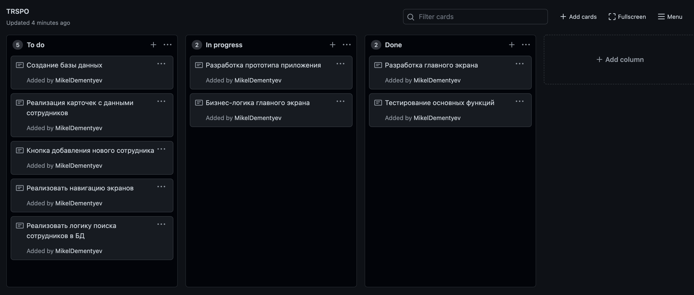 Рисунок 5. Список задач для спринтов
Тк приложение узконаправленное без сильной нагрузки на UI и бизнес логики, задачи получилисось разбить на максимально простые задачи.
Каждый участник команды брал задачи из списка и переносил их в колонку «В работе». После ее завершения задача переносилась в колонку «Готово» и в последний день спринта проходил коллективный код ревью проделанной работы.

2.4. Результат
Результатом проделанной работы стало Android-приложение в котором сотрудники университета могут с легкостью и в любое время в своем мобильном телефоне получить необходимую информацию. В приложении получилось два экрана: первый экран — список всех сотрудников с возможностью поиска (рисунок 6); второй экран — всплывающая шторка снизу с возможностью добавления новых сотрудников в базу данных (рисунок 7).
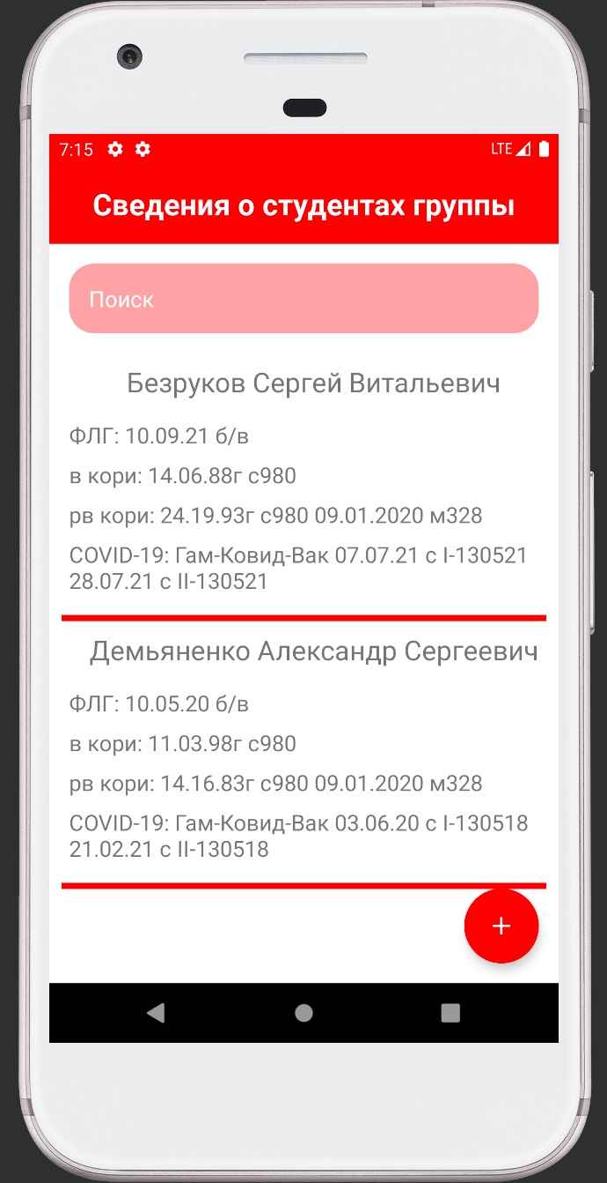
Рисунок 6. Главный экран

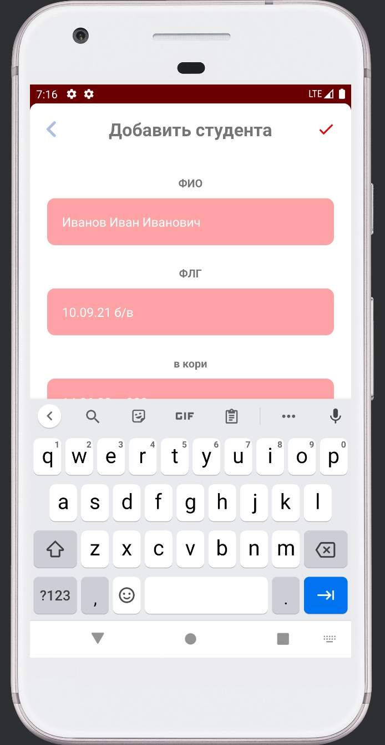
Рисунок 7. Экран добавления пользователя
заключение

В данной курсовой работе были разработаны два проекта по двум методологиям: Waterfall и Agile. Исходя из проделанной работы можно выявить тот факт, что когда проект имеет какую-то конечную цель (без дальнейшей поддержки) и сам по себе небольшой, то методология «Waterfall» является хорошим решением. Когда же дело касается длительной разработки (сложного ПО), то приоритет стоит отдать методологии «Agile».
С Agile приятно работать в команде из большого количества человек, где можно отслеживать какие задачи решают коллеги и с таким подходом уменьшается риск создать конфликты между собой используя системы контроля версий.
На рынке набирают популярность приложения «super App», которые совмещают в себе несколько приложений, что делает их разработку и поддержу очень сложной, поэтому без полного контроля задач, разбиения их на маленькие подзадачи разработка не представляется возможной.

список использованных источников

  - https://habr.com/ru/all/
приложение

Ссылка на гитхаб:
https://github.com/MikelDementyev/TRSPO_Dementyev_Yurut_Ikramov

